附件1

名山街道“两癌”项目领导小组

组 长：余忠明 街道党工委宣传委员
副组长：杨龙洪 街道民政和社区事务办主任
杨寒潇 街道民政和社区事务办副主任
李春梅 街道党群工作办公室主任
成 员： 宗爱明 街道社区卫生服务中心主任
王光波 街道社区卫生服务中心副主任
李显政 街道社区卫生服务中心公卫科科长
陈微旋 街道社区卫生服务中心妇幼医生
领导小组下设办公室于街道民政和社区事务办。由杨龙洪同志担任领导小组办公室主任，具体负责日常工作。

附件2

名山街道“两癌”项目专家技术指导小组

组 长：宗爱明 街道社区卫生服务中心主任
成 员：王光波 街道社区卫生服务中心副主任
代保华 街道社区卫生服务中心妇产科主任
杜辉华 街道社区卫生服务中心检验科主任
李显政 街道社区卫生服务中心公卫科科长
陈微旋 街道社区卫生服务中心妇幼医生
专家技术指导小组办公室设在街道社区卫生服务中心公卫科。由陈微旋同志担任技术指导小组办公室主任，具体负责日常工作。

附件3

名山街道“两癌”项目纪律巡查组

组 长：蒋桂华 街道纪工委书记
成 员：陈 玲 街道人大工委办主任、纪工委副书记
杨寒潇 街道民政和社区事务办副主任
蒋春萍 街道卫健办干部

附件4
名山街道2023年“两癌”检查项目实施单位
联系电话及任务分配表
单位 | 宫颈癌 | 乳腺癌 | 检查单位联系人 | 联系电话 | 村（社区）联系人 | 联系电话
花 园 | 53 | 49 | 陈微旋 | 18325055671 | 徐洁 | 13896668070
双 桂 | 42 | 42 | 陈微旋 | 18325055671 | 敖娟 | 17383064921
东作门 | 16 | 11 | 陈微旋 | 18325055671 | 曾夏 | 13008354099
连新路 | 25 | 20 | 陈微旋 | 18325055671 | 贺林丽 | 18723815466
名 山 | 24 | 15 | 陈微旋 | 18325055671 | 梁燕 | 15310566992
鹿鸣寺 | 20 | 17 | 陈微旋 | 18325055671 | 何淑红 | 15213684791
白沙沱 | 40 | 30 | 陈微旋 | 18325055671 | 蔡宏 | 18716884789
何家坪 | 30 | 25 | 陈微旋 | 18325055671 | 秦珊 | 15023922290
古家店 | 40 | 30 | 陈微旋 | 18325055671 | 张美华 | 13896544140
两汇口 | 20 | 17 | 陈微旋 | 18325055671 | 何翠霞 | 15023513480
九 龙 | 20 | 17 | 陈微旋 | 18325055671 | 周倩 | 18723834588
新堤场 | 35 | 20 | 陈微旋 | 18325055671 | 李秀娟 | 18996750727
大梨树 | 30 | 20 | 陈微旋 | 18325055671 | 王长秀 | 15826268069
镇 江 | 35 | 30 | 陈微旋 | 18325055671 | 夏真美 | 13896558850
朗 溪 | 35 | 30 | 陈微旋 | 18325055671 | 杨琴 | 18717037559
农 花 | 35 | 27 | 陈微旋 | 18325055671 | 吴丽君 | 13657669452
合计 | 500 | 400

附件5
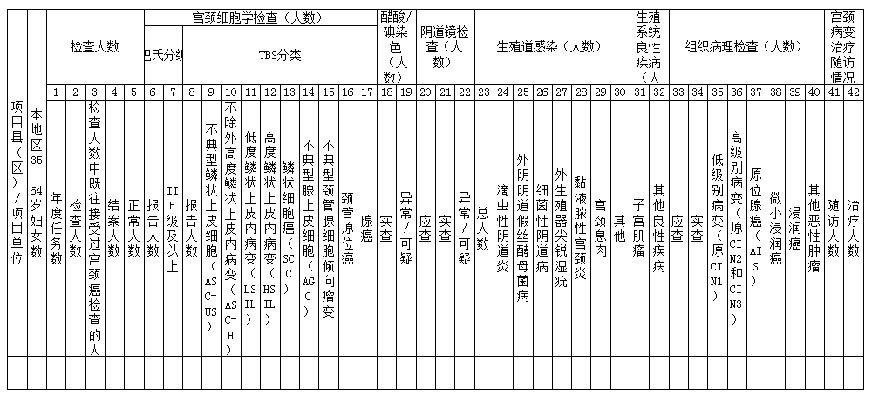
丰都县延续宫颈癌检查项目季度统计表

附件6
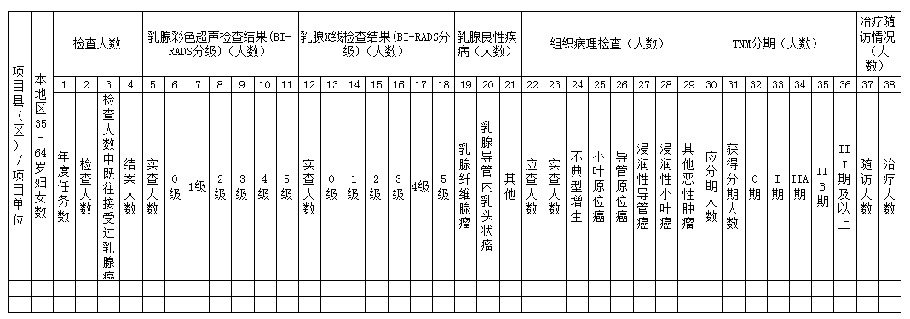
丰都县乳腺癌检查项目季度统计表

附件7

丰都县延续宫颈癌项目检查异常/可疑病例随访登记表（2023年版）
登记日期 | 姓名 | 年龄 | 身份证号 | 联系方式 | 宫颈癌细胞学检查情况 |  | 阴道镜检查情况 |  |  |  |  | 病理检查情况 |  |  | 治疗情况 |  |  |  |  | 备注
 |  |  |  |  | 结果 | 报告日期 | 是否检查 | 未查原因：1.失访；2.拒绝；3.其他 | 检查日期 | 检查结果 | 是否需做病理检查 | 是否检查 | 报告日期 | 检查结果 | 是否失访 | 随访结果
 |  |  |  |  |  |  |  |  |  |  |  |  |  |  |  | 是否治疗 | 治疗日期 | 治疗方法 | 未治原因

填表说明

1. 此随访表用于个案信息管理。结果为异常/可疑病例者需要随访登记入此表中。

2. 异常/可疑病例主要包括：需要进一步检查及治疗者，如宫颈细胞学检查TBS分类ASC-US及以上者，阴道镜异常/可疑者以及病理学检查结果为CIN2及以上者。

3. 阴道镜是否检查：不限定检查机构，只要进行了阴道镜检查的都作为已检查。

4. 阴道镜检查失访定义：指自告知应作阴道镜检查之日起至满3个月，仍未追踪到阴道镜检查结果者。

5. 阴道镜检查结果：填写具体检查结果。

6. 是否需做病理检查：填是或否（异常/可疑者为需要进行病理学检查）。

7. 病理检查结果：如结果为低级别病变（原CIN1）及以上者需要详细填写其病理检查结果。其中高级别病变（原CIN2-3）及以上者需要进行随访了解治疗情况。

8. 是否治疗：填写是、否或不详。

9. 治疗方法：宫颈冷冻、宫颈LEEP、宫颈锥切、子宫切除手术、放疗或化疗，其他请说明。

附件8

丰都县乳腺癌检查异常/可疑病例随访登记表
登记日期 | 姓名 | 年龄 | 编号/身份证号 | 联系方式 | 乳腺B超分类0级、3级及以上 |  | 乳腺X线检查情况 |  |  |  | 病理检查情况 |  |  | 治疗情况 |  |  |  |  | 备注
 |  |  |  |  | 结果 | 报告  日期 | 是否检查 | 检查日期 | 检查结果 | 未查原因  1.失访  2.拒绝  3.其他 | 是否检查 | 报告日期 | 检查结果 | 是否失访 | 随访结果
 |  |  |  |  |  |  |  |  |  |  |  |  |  |  | 是否治疗 | 治疗日期 | 治疗方法 | 未治原因

填表说明
1.此随访表用于个案信息管理，不需上报。结果为异常/可疑病例者需要随访登记入此表中。
2.异常/可疑病例主要包括：需要进一步检查者，如乳腺临床检查异常者，彩色B超检查BI-RADS分类为0级、3级及以上者；临床乳腺检查异常可疑者；乳腺X线检查BI-RADS分类为0级以及3级及以上者及病理检查结果为不典型增生及小叶原位癌、导管原位癌、浸润性乳腺癌等恶性病变。
3.乳腺X线是否检查：不限定检查机构，只要进行了乳腺X线检查的都作为已检查。
4.乳腺X线检查失访定义：指自告知应作乳腺X检查之日起至满3个月，仍未追踪到乳腺X线检查结果者。
5.乳腺X线检查结果：填写0-6级。
6.病理检查结果：如结果为不典型增生及以上者需要详细填写其病理检查结果，及治疗情况。
7.是否治疗：填写是、否或不详。
8.治疗方法：手术、化疗或放疗。
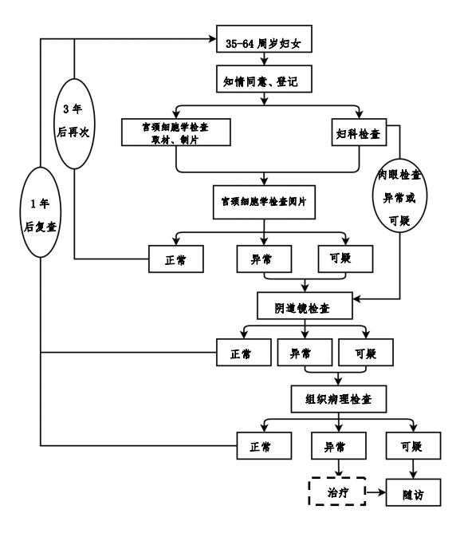
附件9
细胞学检查流程图

附件10
乳腺癌筛查流程图
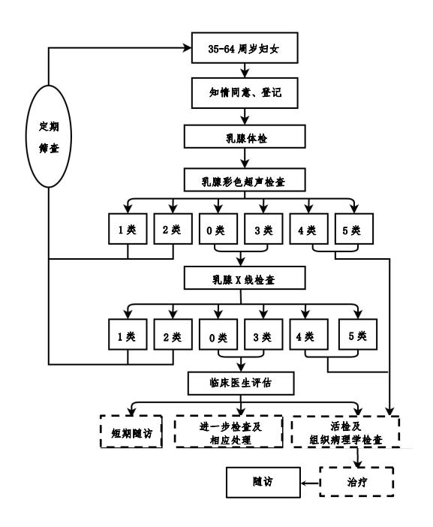

附件11
宫颈癌防治健康教育核心知识

一、什么是宫颈癌？
宫颈癌是发生于宫颈部上皮组织的恶性肿瘤，高危型人乳头瘤病毒（HPV）持续感染是导致宫颈癌的主要原因。
二、宫颈癌有什么症状？
宫颈癌早期常常没有明显症状，随着病情进展，逐渐出现阴道不规则出血、阴道排液等症状。
三、哪些危险因素与宫颈病变相关？
宫颈癌主要致病因素为高危型HPV 持续感染，其他高危因素还包括：1.有宫颈癌等疾病相关家族史；2.性生活过早；3.过早生育(18 周岁以前)；4.正在接受免疫抑制剂治疗；5.多个性伴或性伴有多个性伴；6.HIV 感染；7.患有其他性传播疾病；8.吸烟、吸毒者。
四、生活中怎样预防HPV 感染？
树立自我保护意识。安全性行为，正确使用避孕套，避免性传播疾病发生。提倡健康生活方式。
五、接种HPV 疫苗可以预防宫颈癌吗？
可以。9-45 周岁女性均可接种HPV 疫苗，在此年龄段越早接种保护效果越好，其中9-15 周岁女性是重点人群。
六、定期宫颈癌筛查有必要吗？
有必要。35-64周岁妇女应定期接受宫颈癌筛查，并在发现癌前病变时及时治疗，可以阻断病情向宫颈癌发展。
七、女性间隔多长时间做一次宫颈癌筛查？
适龄妇女每3-5 年进行一次宫颈癌筛查。
八、接种HPV 疫苗后，是否还需要接受宫颈癌筛查？
需要。无论是否接种HPV 疫苗，均需定期接受宫颈癌筛查。
九、国家宫颈癌筛查项目包括哪些内容？
包括妇科检查、宫颈癌初筛（宫颈细胞学检查或高危型HPV 检测），初筛结果异常还需要接受阴道镜检查，并根据检查结果确定是否需要进行组织病理学检查。
十、细胞学检查或HPV 检测结果异常需要治疗吗？
细胞学检查或HPV 检测结果异常都不能作为疾病的最后诊断，应由专业人员结合检查结果和个体情况进行综合评估，再确定进一步检查或治疗方案。
附件12
乳腺癌防治健康教育核心知识

一、什么是乳腺癌？
乳腺癌是发生在乳腺上皮组织的恶性肿瘤，近年来发病人数一直位列我国女性新发恶性肿瘤之首。目前乳腺癌病因尚不完全明确，但通过控制高危因素可降低乳腺癌发病风险。
二、乳腺癌有哪些典型症状和体征？
乳腺癌典型症状及体征表现为：乳房区域无痛性肿块、乳头溢液、皮肤改变、乳头乳晕改变、腋窝淋巴结肿大等。
三、乳腺癌高风险人群有哪些？
1.有乳腺癌或卵巢癌家族史；2.月经初潮过早（<12 周岁）或绝经较晚（>55 周岁）；3.未育、晚育及未哺乳；4.长期服用外源性雌激素；5.活检证实患有乳腺不典型增生；6.绝经后肥胖；7.长期过量饮酒等。
四、如何降低乳腺癌发病风险？
提倡适龄生育和母乳喂养。提倡健康生活方式。积极治疗不典型增生等乳腺高危病变。
五、定期乳腺癌筛查有必要吗？
有必要。早期乳腺癌无明显症状或体征，只有定期乳腺癌筛查，才能尽早发现，通过及时诊断和规范治疗，可显著提高乳腺癌治愈率，提高生存质量。
六、女性间隔多长时间做一次乳腺癌筛查？
35-64 岁妇女应至少每2-3 年进行乳腺癌筛查。高风险人群可适当增加筛查频率。
七、国家乳腺癌筛查项目包括哪些内容？
包括乳腺体检、乳腺彩色超声检查，如果初筛结果异常后续可能还需要接受乳腺X 线检查、乳腺活检及组织病理检查等。
八、发现乳腺癌后怎么办？
确诊乳腺癌后，应尽快到正规医疗机构进行规范化治疗。
九、乳腺癌的预后怎么样？
早期乳腺癌患者的5 年生存率可达90%以上，到晚期下降至30%左右。通过早发现、早治疗，乳腺癌完全有可能治愈，治疗费用更低，且患者的生存率和生命质量可得到明显提高。
十、乳腺增生一定会发展成乳腺癌吗？
不一定。乳腺增生是一种良性疾病，恶变的可能性很小，不需要过度恐慌，但不典型增生等乳腺高危病变会有恶变为乳腺癌的可能。

